人才培养成果成效

1.园林绿化专业学生梅晓蒙获国家奖学金

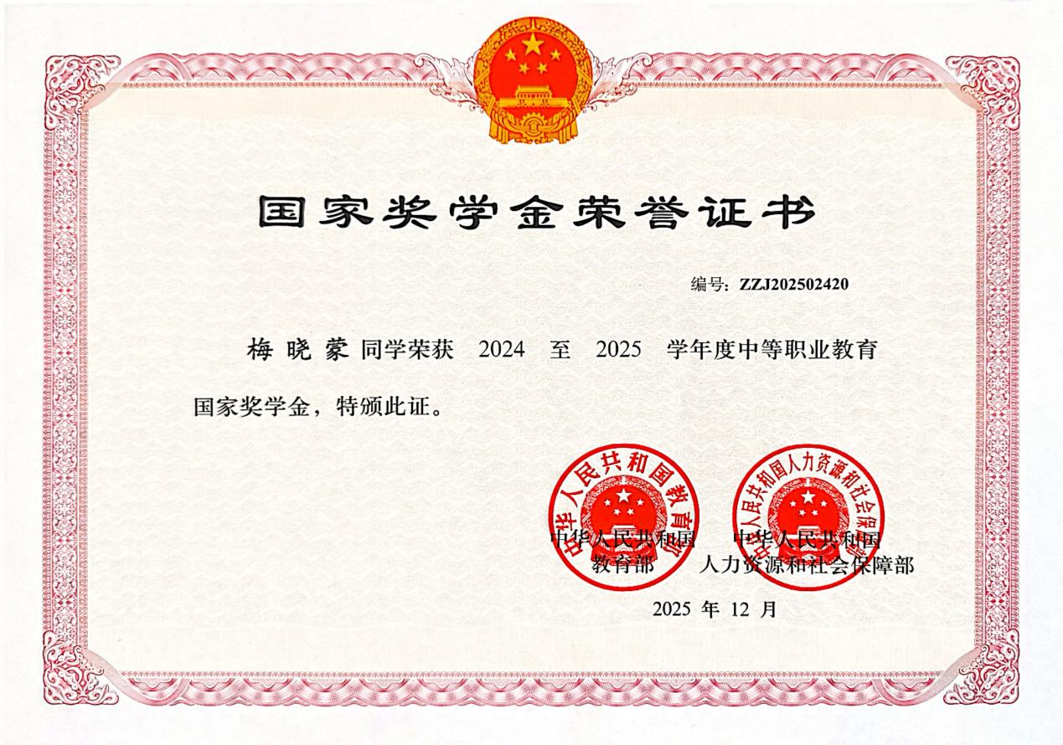

2. 2025年世界职业院校技能大赛总决赛争夺赛铜奖1项
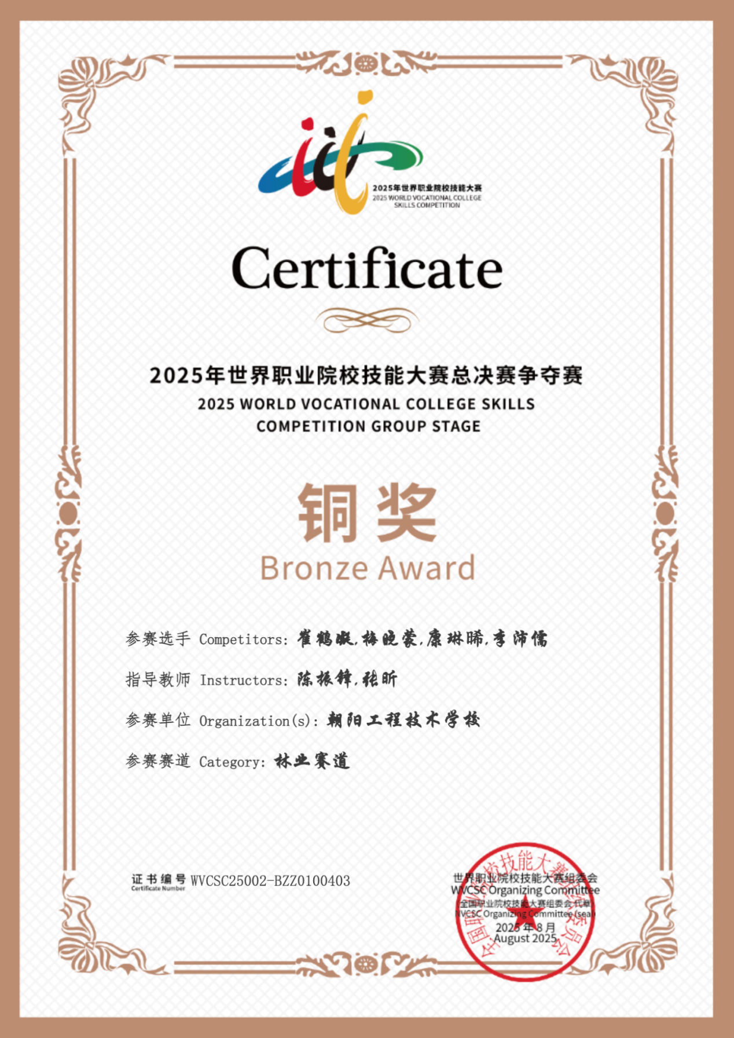

3.辽宁省2025年世界职业院校技能大赛复赛铜奖2项
3.1辽宁省2025年世界职业院校技能大赛复赛林业赛道铜奖
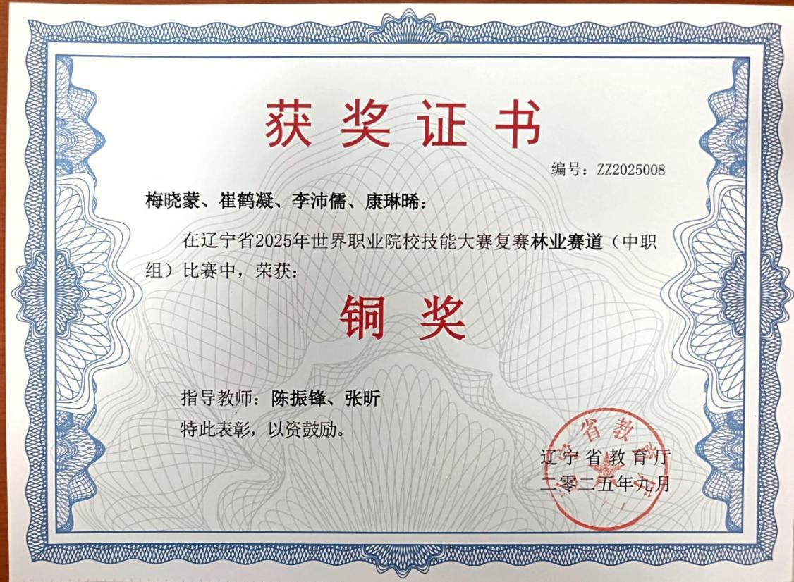
3.2辽宁省2025年世界职业院校技能大赛复赛畜牧与水产赛道铜奖
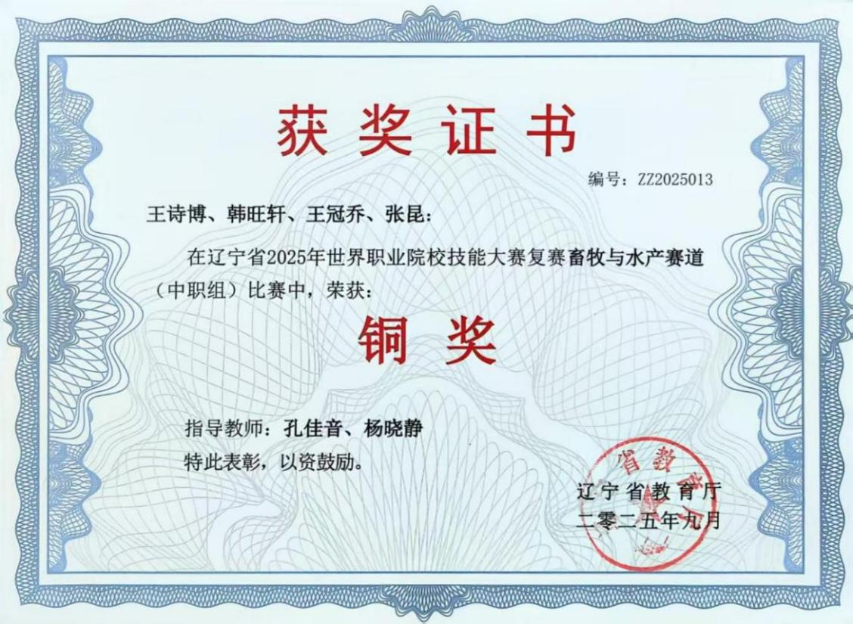

4.辽宁省第二届职业技能大赛银奖和优胜奖
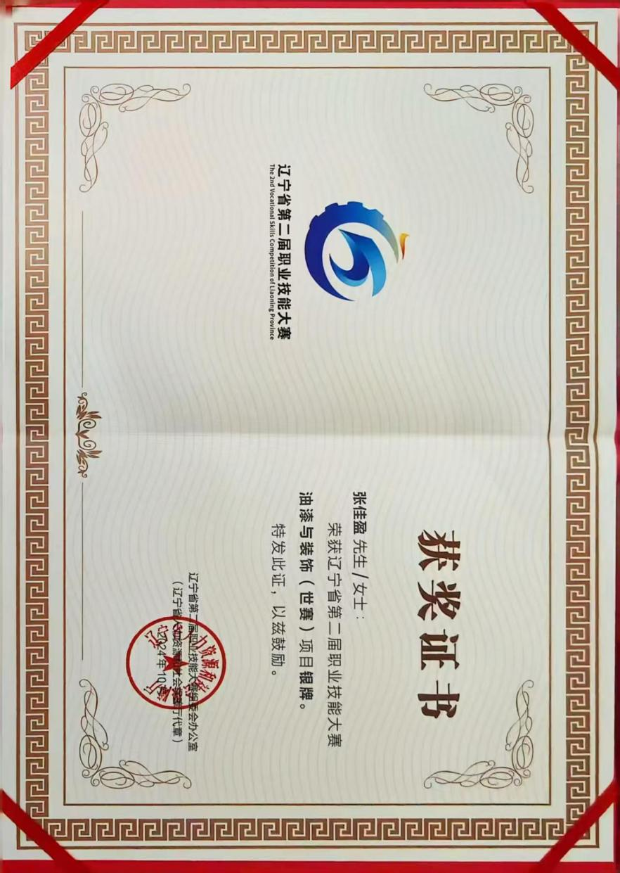

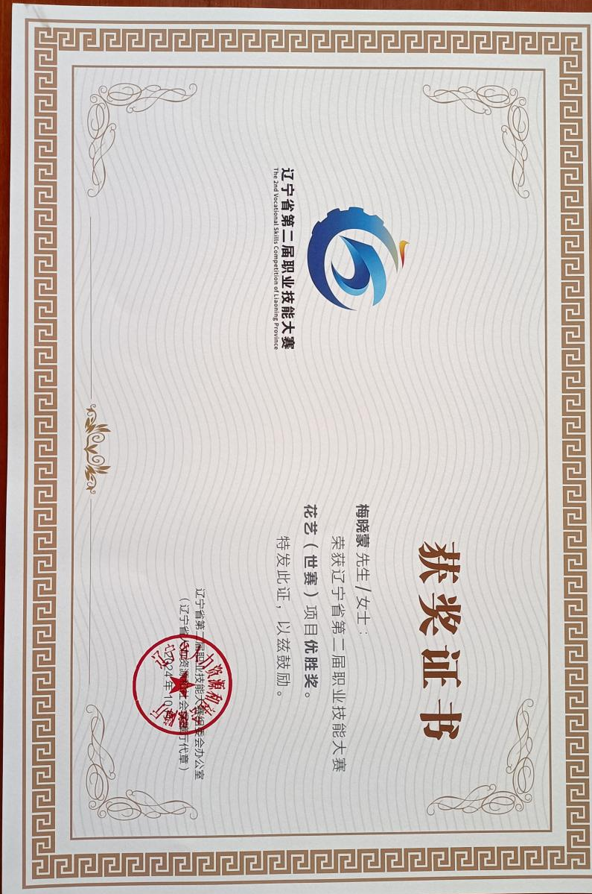

5.辽宁职业院校技能大赛二等奖3项
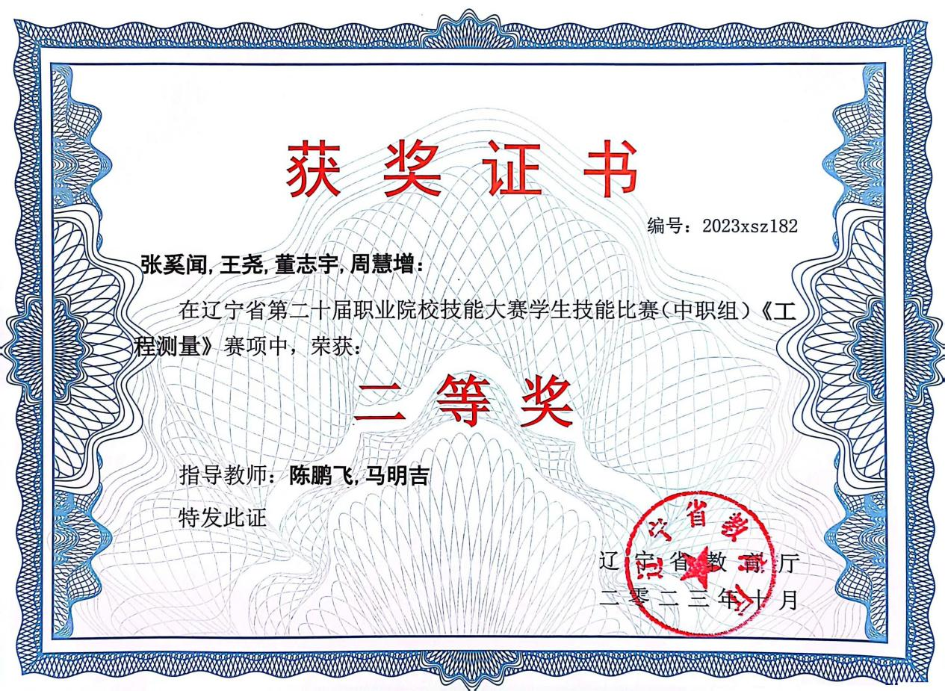
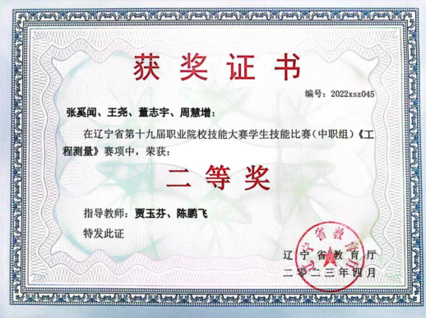
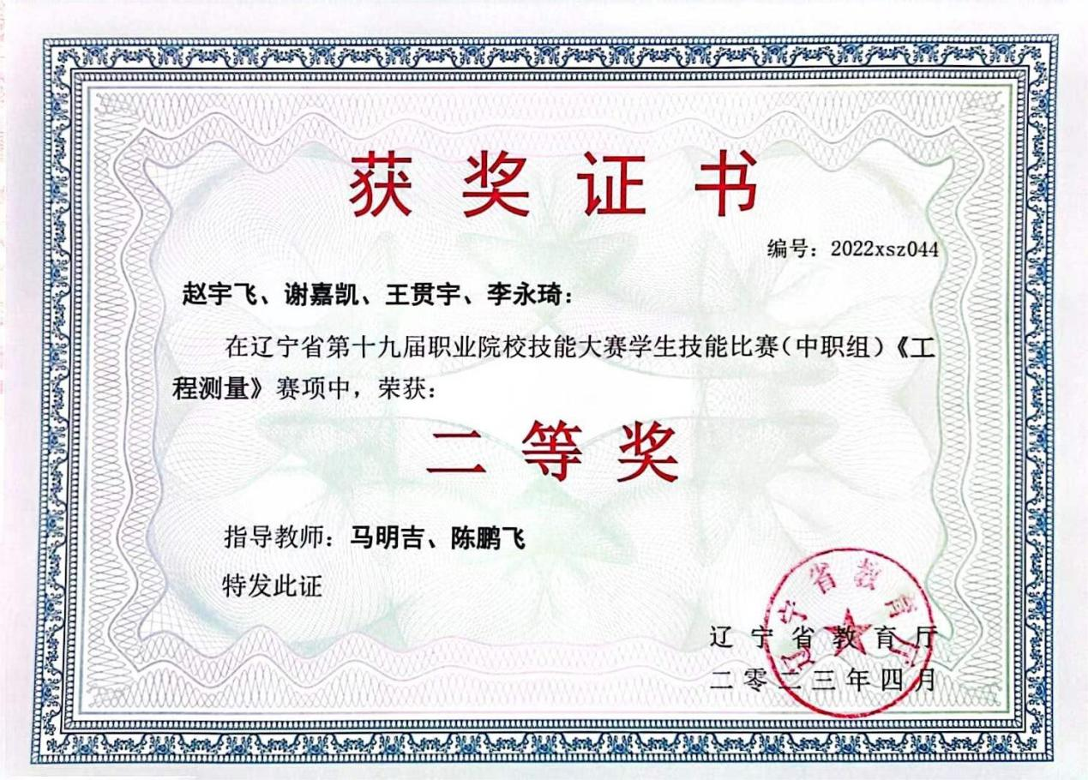

6.辽宁职业院校技能大赛三等奖1项
